Algemene gegevens
2016
Lieneke Dijkzeul
Leesverslag 3
3-2-2016
Daan Peerlings
M1D
Aan de bal
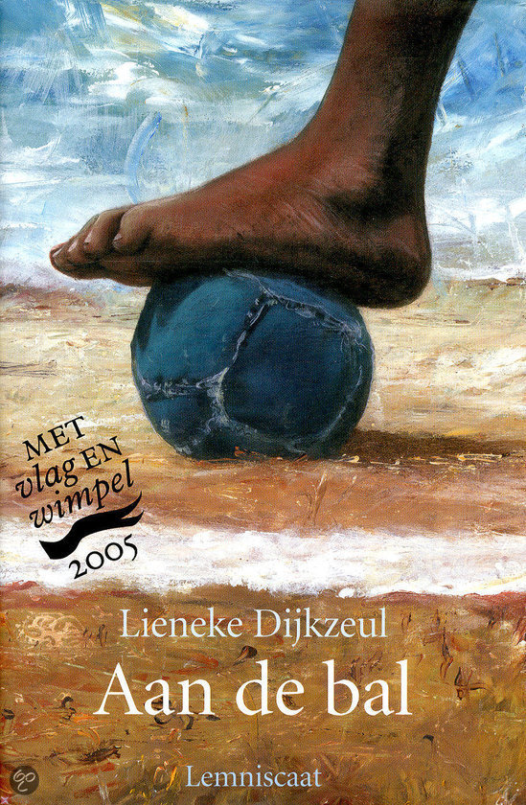
Het boek telt 279 bladzijdes

Inhoudsopgave
1. Algemene gegevens 1
2. Samenvatting 3
3. Mening 4

Samenvatting

Rahmane woont met zijn ouders en zijn zusje Naneh in een klein dorpje in Afrika. Ze zijn arm en zijn familie en vrienden ook, zijn vader werkt wel op het platteland, maar daar verdient hij bijna niks mee. Zijn moeder helpt mee op het land van haar man of ze is aan het koken voor de kinderen en haar man. Verder zorgt ze voor het huishouden. Rahmane helpt zijn ouders ook op het platteland. En in Rahmane’s vrije tijd voetbalt hij met zijn vrienden. Ze hebben geen echte leren voetbal, maar een plastieken en ze voetballen op hun blote voeten. Ze voetballen op een veldje zonder lijnen en ze hebben de goaltjes gemaakt van hun jassen. Ze voetballen onder leiding van Meneer Baouri. Op een dag komen er mensen van de stad naar het voetballen kijken. Die dag veranderd Rahmane’s leven. Samen met twee vrienden, Tigani en Henri, wordt hij geselecteerd om bij de jeugdselectie te komen spelen. Rahmane heeft het gevoel dat er een droom uitkomt: hij hoopt dat hij door een goede voetballer te kunnen worden een beter leven te kunnen krijgen en zijn familie een betere toekomst te geven. In de stad komt Rahmane in een heel andere wereld terecht. Ze hebben er douches met stromend water en er lopen mensen op echte voetbalschoenen rond. Rahmane wil niets liever dan voetballen, maar stiekem heeft hij toch wel een beetje heimwee. Voor Tigani is het geld dat hij in de stad kan verdienen, door ’s avonds spullen te verkopen, veel belangrijker dan de harde training waar hij op dat moment niets voor krijgt. Hij probeert, ook al mag het niet van de leiding van de voetbalopleiding, in het straatleven geld te verdienen. Hierdoor wordt hij uiteindelijk terug naar huis gestuurd. Henri en Rahmane geven niks om Tigani en zij gaan lekker verder met trainen. Als Rahmane uiteindelijk voor vier weken naar een trainingskamp in Nederland mag en zijn carrière als profvoetballer lijkt te beginnen,bedenkt Rahmane zich dat Nederland nooit zijn thuis zal zijn. Daarna reist hij met het vliegtuig terug naar Afrika voor een week. Daar vertelt hij alles over Nederland en wat hij heeft gedaan. Dan gaat hij weer terug naar Nederland.

Mening

Mijn mening over dit boek is dat het een echt verhaal zou kunnen zijn over het leven van een echte prof voetballer die natuurlijk ook jong is geweest. Daarom vind ik dit boek leuk. Ik vind het boek ook avonturistisch, want er gebeuren veel spannende dingen. Wat ik ook leuk vind is dat Rahmane zich verbaast over Nederland, bijvoorbeeld dat het best een klein land is en het er vaak regent, en dat hij het zo koud vindt, want dat is natuurlijk ook zo. De gebeurtenissen zijn ook geloofwaardig. Wat ik minder leuk vond aan het boek is dat de hoofdstukken best lang zijn, hierdoor kon ik niet even snel een hoofdstuk lezen. Het einde van het verhaal vind ik een beetje stom. Ik wil altijd graag weten hoe het met een hoofdpersoon afloopt en het wordt niet duidelijk of Rahmane bij een topclub mag spelen. Ik zou heel graag willen weten waar dat hij zou komen te spelen.

